Приложение к постановлению
администрации городского поселения
от 25.10.2017 № 358

Муниципальное образование
городское поселение Новоаганск Нижневартовского района
Ханты - Мансийского автономного округа – Югры

ПРОГНОЗ
социально – экономического развития
городского поселения Новоаганск
на 2018 год и плановый период 2019 и 2020 годов

2017 год

ОГЛАВЛЕНИЕ

 |  | Введение | 3
 |  | Демографическая ситуация | 4
 |  | Промышленное производство | 5
2.1 |  | Добыча полезных ископаемых | 6
2.2 |  | Производство и распределение электроэнергии, газа и воды | 7
 |  | Инвестиции | 8
 |  | Труд и занятость | 11
 |  | Уровень жизни населения | 12
 |  | Денежные доходы и расходы населения | 14
 |  | Жилищно-коммунальное хозяйство | 15
 |  | Предпринимательская деятельность | 18
 |  | Транспорт и связь | 19
 |  | Образование | 20
 |  | Культура | 21
 |  | Физическая культура и спорт | 22
 |  | Социальная защита населения | 22
 |  | Бюджет и финансы | 23
 |  | Прогноз объемов продукции, закупаемой для муниципальных нужд | 25
 |  | Приложение | 27

Введение

Прогноз основных показателей социально-экономического развития городского поселения Новоаганск на 2018 год и плановый период 2019 и 2020 годов разработан отделом экономики администрации городского поселения Новоаганск в соответствии с постановлением администрации городского поселения Новоаганск от 05.06.2013 № 214 «Об утверждении Порядка разработки прогноза социально-экономического развития поселения», методическими рекомендациями Министерства экономического развития и торговли Российской Федерации и составлен в соответствии с Бюджетным кодексом Российской Федерации, п.6 ст. 17 Закона РФ от 06.10.2003 № 131-ФЗ «Об общих принципах организации органов местного самоуправления в Российской Федерации», Уставом муниципального образования городское поселение Новоаганск.
Прогноз социально-экономического развития городского поселения Новоаганск на 2018 год и плановый период 2019 и 2020 годов является документом, характеризующим развитие промышленности и социальной сферы поселения, ориентиром при формировании бюджета поселения на 2018 год и плановый период 2019 и 2020 годов.
Прогноз социально-экономического развития городского поселения Новоаганск на 2018 год и плановый период 2019 и 2020 годов разработан на основании:
- сценарных условий для формирования вариантов социально-экономического развития в 2018 - 2020 годах;
- Стратегии социально-экономического развития Ханты-Мансийского автономного округа – Югры до 2020 года и на период до 2030 года;
- анализа экономической ситуации за 2015 и 2016 года, предварительной оценки развития экономики городского поселения в 2017 году, обобщения прогнозных показателей деятельности организаций поселения.
При разработке прогноза выявлены и исследованы факторы, влияющие на развитие экономики городского поселения. К таким факторам отнесены: демографические изменения, финансовое состояние производств по основным видам экономической деятельности, развитие субъектов малого предпринимательства, наличие и распределение трудовых ресурсов, состояние и структура объектов муниципальной собственности, наличие определенных природно-климатических условий.
Разработка прогноза социально-экономического развития городского поселения Новоаганск на 2018 - 2020 годы осуществлялась в двух вариантах – вариант 1 (базовый) и вариант 2 (целевой). Вариант 1 (базовый) характеризует развитие экономики в условиях сохранения консервативных тенденций изменения внешних факторов при сохранении консервативной бюджетной политики. Вариант 2 (целевой) предполагает выход экономики на траекторию устойчивого роста, стабилизацию инфляции до уровня 4 % при одновременном обеспечении макроэкономической сбалансированности.

- Демографическая ситуация

Численность населения поселения на 1 января 2017 года составила 10 190 человек, в том числе пгт. Новоаганск – 9 658 человек, с. Варьеган – 532 человек.
Среднегодовая численность постоянного населения за 2016 год, по статистическим данным, составила 10 432 человек (пгт. Новоаганск – 9 841 человек, с. Варьеган – 591 человек), что составило 99,7 % соответствующему периоду прошлого года (в 2015 году среднегодовая численность населения пгт. Новоаганск – 9 743 человек, с. Варьеган – 693 человек).
За 2016 год в поселении число родившихся составило 87 человека, по сравнению с 2015 годом число родившихся сократилось на 17 человек, или на 16 %. Умерло в 2016 году 67 человек. Естественный прирост населения составил 20 человек, что ниже, чем в 2015 году в 2,6 раз. Коэффициент рождаемости по городскому поселению Новоаганск составил 8 человек на 1000 населения, коэффициент смертности – 7 на 1000 населения. Это соотношение сохранится на весь прогнозный период.
Демографическая ситуация городского поселения в 2016 и 2017 годах характеризуется снижением численности постоянного населения.

Рис. 1 Среднегодовая численность населения
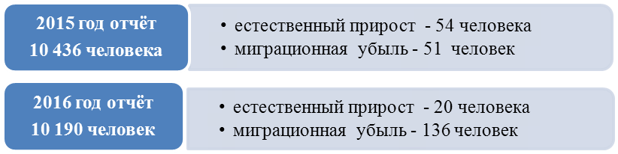

В связи с сокращением числа прибывших в поселение в 2016 году по сравнению с 2015 годом (2015 год – 393 человек, 2016 год – 308 человек), миграционная убыль составила 136 человек, что в 2,7 раз выше, чем в 2015 году.

В среднесрочном периоде в объеме миграционных потоков не ожидаются значительные колебания, но отток населения будет наблюдаться. Подобная ситуация связана с выездом населения в крупные экономические центры Российской Федерации с более мягкими климатическими условиями, широким спектром возможностей профессиональной самореализации, обеспечивающий достаточный уровень доходов. Также одной из причин выезда является получение молодым населением образования, а в дальнейшем молодые люди, создав семью, остаются на постоянное проживание в другой местности.

Из-за того, что городское поселение имеет низкий статус миграционной привлекательности, в прогнозируемом периоде приток трудовых мигрантов будет ослабевать, однако численность населения поселения в 2018 – 2020 годах будет иметь тенденцию незначительного увеличения за счет естественного жизненного цикла.
Средний возраст жителей населения на 01.01.2017 составляет: пгт. Новоаганск – 37,7 лет, с. Варьеган – 29,8 лет.

Возрастно-половая структура населения пгт. Новоаганск
на 01 января 2017 года, человек
Таблица 1

Возраст, лет | Все  население | пгт. Новоаганск |  | с. Варьеган
 | мужчины и женщины | мужчины | женщины | мужчины | женщины
Все население,  в т.ч. в возрасте: | 10 190 | 5 062 | 4 596 | 258 | 274
Дети от 0-6 лет | 649 | 314 | 335 | 43 | 48
Моложе трудоспособного возраста (дети от 0 до 15 лет) | 1 922 | 877 | 881 | 81 | 83
Трудоспособное население (муж. 16-59 лет, жен. 16-54 года) | 6 568 | 3 647 | 2 606 | 164 | 151
Старше трудоспособного возраста (муж. 60 лет и старше, жен. 55 лет и старше) | 1 700 | 538 | 1 109 | 13 | 40

По состоянию на 01.01.2017 на территории городского поселения Новоаганск проживает 18,8 % жителей (в пгт. Новоаганск – 17,2 %, с. Варьеган – 1,6 %) - это несовершеннолетние граждане (моложе 15 лет), 16,7 % (в пгт. Новоаганск – 16,2 %, с. Варьеган – 0,5 %) - это люди, достигшие пенсионного возраста (мужчины с 60 лет, женщины с 55 лет), 64,5 % жителей поселения находятся в трудоспособном возрасте (в пгт. Новоаганск – 61,4 %, с. Варьеган – 3,1 %).
Анализируя демографическую ситуацию в поселении за 2015 и 2016 годы, можно отметить сдвиг по возрастным категориям, а именно: на 01.01.2017 доля детей в возрасте от 0 до 15 лет увеличилась на 21,7 %, число жителей старше трудоспособного возраста увеличилась на 25 %, число жителей трудоспособного возраста, напротив, уменьшилась на 16,6 %.
Такая динамика связана с тем, что структура по полу и возрасту в 2015 году была оценочной, в связи с отсутствием официальных статистических данных. За 2016 год структура по полу и возрасту предоставлена ТО ФСГС «Тюменьстат».
По оценке на 2017 год среднегодовая численность постоянного населения города составит 10 202 человека. Общий прирост численности постоянного населения за трехлетний прогнозный период составит около 17 человек и, к концу 2020 года достигнет 10 207 человек.

2. Промышленное производство

Основу промышленного комплекса по-прежнему будут формировать предприятия сферы добычи полезных ископаемых, на долю которых в 2016 году пришлось 98,6 % объема отгруженной продукции. На долю производства и распределения электроэнергии, газа и воды – 1,4 %.

Объем отгруженной продукции собственного производства за январь-декабрь 2016 года по поселению составил 7 373 937,62 тыс. рублей.
По оценке в 2017 году объем промышленного производства по всем видам деятельности в действующих ценах составит 8 289 326,54 тыс. рублей, индекс производства – 97 % к уровню 2016 года.
Существенным фактором, характеризующим состояние отрасли в прогнозном периоде, останется сокращение объемов нефтедобычи на месторождениях, находящихся на поздней стадии разработки и имеющих высокую степень выработки запасов, а также прогрессирующая динамика обводнения добываемой продукции.

Отгружено товаров собственного производства, выполнено работ и услуг
собственными силами по крупным и средним предприятиям поселения

Таблица 2

Показатель | 2015 год | 2016 год | 2017 год оценка
Объем отгруженной продукции собственного производства, выполненных (работ, услуг) собственными силами всех видов деятельности – тыс. руб. | 9 724 766 | 7 373 937,62 | 8 289 326,54
в том числе, промышленной продукции:  - добыча полезных ископаемых;  - производство и распределение электроэнергии, газа и воды | 9 724 766  9 633 746  91 020 | 7 373 937,62  7 272 184  101 753,62 | 8 289 326,54  8 180 255  109 071,54

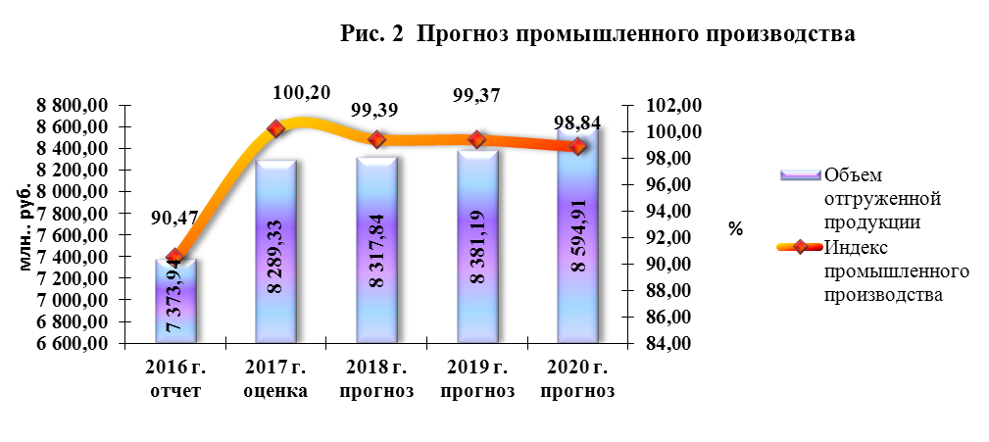
Для расчета производства продукции в ценах соответствующих лет при оценке текущего года и прогноза (по вариантам) использованы индексы-дефляторы.

2.1. Добыча полезных ископаемых

Нефтяную отрасль на территории поселения представляют добывающие предприятия, являющиеся дочерними предприятиями ОАО НК «РуссНефть»:
- ОАО Многопрофильная компания «Аганнефтегазгеология»;
- СТ ЗАО «Голойл».
ОАО МПК «АНГГ» владеет лицензией на право разработки Рославльского лицензионного участка (Рославльское месторождение).
Объем добычи в 2016 году составил 562 тыс. тонн нефти. Действующий фонд насчитывает 84 нефтедобывающих скважин.
ОАО МПК «Аганнефтегазгеология» (дочернее общество ПАО НК «РуссНефть») реализует программу геолого-технических мероприятий, направленных на увеличение добычи на существующем фонде скважин.
На кустовой площадке №4 Егурьяхского месторождения успешно выполнена операция перевода скважины №611 с продуктивного пласта ЮВ1 на вышележащий горизонт – пласт БВ8-2. Скважина переведена из работы в системе поддержания пластового давления в добывающий фонд. Запускной дебит составил 74 тонны в сутки.
Реализация программы ГТМ важнейшее направление производственной деятельности предприятия. В 2016 году на месторождениях, разрабатываемых акционерным обществом проведено 59 геолого-технических мероприятий, прирост добычи превысил 40 тыс. тонн. Целенаправленное, поэтапное выполнение программы ГТМ будет продолжено в течение всего 2017 года.
СТ ЗАО «ГОЛОЙЛ» владеет лицензией на разработку Егурьяхского лицензионного участка, который включает четыре месторождения: Егурьяхское, Южно-Егурьяхское, Восточно-Голевое и Голевое.
Основные задачи, стоящие перед предприятием - стабилизация нефтедобычи на действующем фонде, который насчитывает 27 нефтедобывающих скважин.
По итогам 2016 года объем добычи предприятия составил 86 тыс. тонн нефти.
Объем добычи нефти и газа нефтяных месторождений в 2016 году составил 7 272,18 тыс. рублей (доля в структуре промышленности – 98,6 %). Индекс производства – 90,2 %.
Объем добычи нефти и газа нефтяных месторождений в 2016 году по предприятиям, зарегистрированным на территории поселения в натуральном выражении составил 648 тыс. тонн нефти.
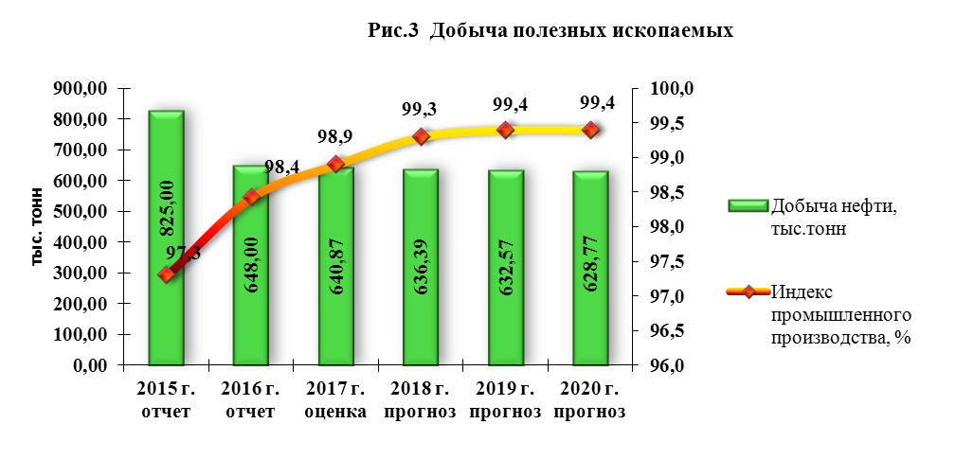
В 2017 году годовая добыча нефти прогнозируется на уровне 628,6 тыс. тонн, что составит 97 % к уровню предыдущего года, с дальнейшим замедлением до 89,2 % в 2020 году или до 577,9 тыс. тонн.
Снижение добычи нефти предприятия связывают с постепенным истощением нефтяных месторождений.

2.2 Обеспечение электрической энергией, газом, паром
и кондиционирование воздуха

В общий объем отгруженных товаров промышленного производства включено:
- производство пара и горячей воды котельными;
- производство электрической энергии передвижными дизельными, газотурбинными электростанциями для обеспечения собственных потребностей предприятий, занимающихся сервисным обслуживанием сферы нефтедобычи в случае отсутствия возможности подключения к внешним источникам.

Обеспечение электрической энергией, газом, паром и кондиционирование воздуха

Таблица 3

Наименование  показателя | 2015 год | 2016 год | 2017 год оценка | 2018 год прогноз | 2019 год прогноз | 2020 год прогноз
Объем отгруженных товаров – тыс. руб. | 91 020,00 | 101 753,62 | 109 071,54 | 116 253,47 | 124 124,06 | 130 509,00

Объем производства и обеспечения электрической энергией, газом, паром и кондиционирование воздуха в 2016 году составил 101 753,62 тыс. рублей (доля в структуре промышленности – 1,4 %). Индекс производства – 92,52 %. В целом было произведено 91,20 тыс. Гкал тепловой энергии или 91,1 % к уровню предыдущего года, 1,1 млн. кВт.часов электроэнергии или 93,2 % к уровню 2015 года.
Производство электрической энергии осуществляется передвижными дизельными электростанциями для обеспечения собственных потребностей предприятий, занимающихся сервисным обслуживанием сферы нефтедобычи в случае отсутствия возможности подключения к внешним источникам.
Объем отгруженной продукции в производстве и обеспечении электрической энергией, газом, паром и кондиционирование воздуха в 2017 году ожидается в объеме 109 071,54 тыс. рублей, или 107,2 % в сопоставимых ценах к уровню 2016 года.

- Инвестиции. Капитальное строительство

Объем инвестиций крупными и средними организациями г.п. Новоаганск по оценке за 12 месяцев 2016 года составил 3 412 499 тыс. рублей или 114 % к предыдущему году (в 2015 году – 2 975 360 тыс. рублей).
В 2017 году сохраняется тенденция роста инвестиционной активности. По оценке объем капитальных вложений составит 3 442 800 тыс. рублей или 100,9 % в сопоставимых ценах к уровню 2016 года.
Траектория роста инвестиций в основной капитал во многом обусловлена динамикой инвестиций нефтегазового комплекса, на долю которого приходится 94,08 % от общего объема капитальных вложений. На втором месте операции с недвижимым имуществом – 5,42 %.
В 2018 году прогнозируемый объем инвестиций в основной капитал по первому варианту составит 3 588 732,2 тыс. рублей или 104,2 % в сопоставимых ценах к уровню 2017 года.

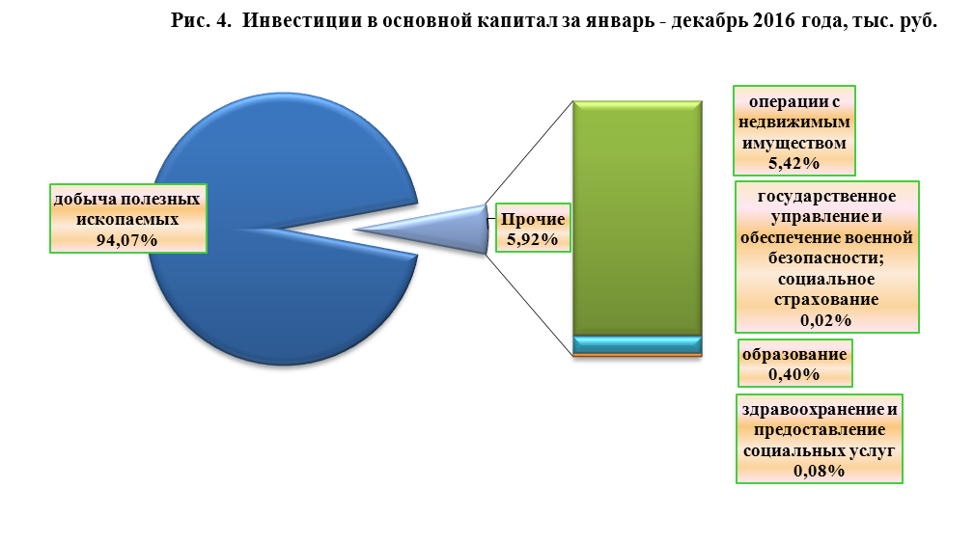

Инвестиции капитального характера нефтегазодобывающими предприятиями поселения в прогнозируемом периоде будут направлены на разведочное, эксплуатационное бурение, обустройство кустовых площадок после эксплуатационного бурения; строительство новых и реконструкцию действующих объектов добычи, на подготовку и транспортировку нефти и газа; на закупку оборудования.
В 2016 году на Рославльском месторождении введена в эксплуатацию блочная кустовая насосная станция (БКНС). Строительство объекта велось в рамках реализации программы по расширению промышленной инфраструктуры нефтепромысла «Аганнефть».
Проектом строительства предусматривался монтаж девяти технических блоков, в числе которых: три насосных блока, два аппаратурных блока, блок РУ (распределительное устройство), блок плавного пуска, блочная насосная подпорная станция и блок гребенки. Проложены кабельные сети систем контрольно-измерительных приборов и автоматики, электрических сетей, площадки обслуживания, выполнено благоустройство прилегающей территории. Кроме самого комплекса БКНС построено 4 км водоводов высокого давления.
Запуск объекта в эксплуатацию позволил предприятию сформировать систему поддержания пластового давления для увеличения компенсации отборов с пластов ЮВ12 и БВ8 Рославльского месторождения и достичь запланированного коэффициента извлечения нефти.

Для привлечения дополнительных инвестиций на период до 2020 года разработаны муниципальные программы, направленные на реформирование жилищно-коммунального хозяйства поселения.
Так, в 2016 году в рамках программы «Обеспечение доступным и комфортным жильем жителей Нижневартовского района в 2014–2020 годах» за счет средств бюджета Нижневартовского района:
в пгт. Новоаганск закончены работы по проведению капитального ремонта жилых домов (ул. Цветная, дом 8 и ул. Цветная, д.11),
Общий объем средств, направленных на реализацию программы на территории поселения в 2016 году составил 7 765,10 тыс. руб.
В 2017 году в рамках данной программы закончен капитальный ремонт жилых домов №№ 3 и 12 по ул. Югорская. Общий объем средств, направленных на реализацию программы в 2017 году – 800,00 тыс. руб.
В рамках муниципальной программы «Развитие жилищно-коммунального комплекса и повышение энергетической эффективности в Нижневартовском районе на 2014 – 2020 годы» («Мероприятия к ОЗП» и «Создание условий для обеспечения качественными коммунальными услугами») в 2016 году:
в пгт. Новоаганск
- ремонт внутриквартальных сетей ТВС подземной теплотрассы (ул. Лесная, Мира д, 13-14, Береговая, Первомайская, Транспортная, ГП-77);
- произведён капитальный ремонт канализационных очистных сооружений КОС-600 и КОС-200;
в с. Варьёган
- ремонт внутриквартальных сетей ТВС подземной теплотрассы (ул. Ягельная, Грошева)
Общий объем средств, направленных на реализацию программы на территории поселения за 2016 год составил 21 513,113 тыс. руб.
В 2017 году в рамках данной программы предусмотрено:
в пгт. Новоаганск
- замена 3-х сетевых насосов на котельной «Центральная»;
- ремонт внутриквартальных сетей ТВС подземной теплотрассы (ул. Центральная, Мира д, 12-20);
в с. Варьеган
- замена внутриквартальных надземных сетей ТВС от ВОС «Импульс» по ул. Центральная
Общий объем средств, направленных на реализацию программы в 2017 году – 13 818,07 тыс. руб.
В рамках муниципальной программы «Развитие физической культуры и спорта в Нижневартовском районе на 2014 – 2020 годы» в 2017 году произведен ремонт кровли Дворца спорта «Олимп». Общие затраты в рамках программы составили 1 278,24 тыс. руб.
В рамках муниципальной программы «Развитие культуры и туризма в Нижневартовском районе на 2014–2020 годы в 2016 году:
в с. Варьеган произведена реконструкция с перепланировкой жилого дома-музея, благоустройство территории дома-музей Ю.К. Вэллы. Общий объем средств составил 5 245,22 тыс.руб.
В 2017 году в рамках данной программы выполнен комплекс ремонтно-строительных работ (замена облицовки фасада, устройство тепло- пароизоляции фасада, внутренняя отделка полов) Новоаганской детской школы искусств.
Затраты на реализацию мероприятия в 2017 году составили – 2 500,00 тыс.руб.
В рамках муниципальной программы «Развитие образования в Нижневартовском районе на 2014–2020 годы в 2016 году произведены:
в пгт. Новоаганск
- ремонты помещения с внутренней отделкой полов, потолков, устройство навесов над входными группами МБОУ Новоаганский детский сад комбинированного вида «Лесная сказка»;
Затраты на реализацию мероприятия в 2016 году на территории поселения составили 1 131 ,94 тыс. руб.
В 2017 году в рамках данной программы выполнено:
в пгт. Новоаганск:
- Новоаганский детский сад «Снежинка» - комплекс ремонтно-строительных работ (ремонт инженерных систем);
в с. Варьеган:
- Варьеганский детский сад «Оленёнок» - замена ограждающих конструкций фасада с утеплением, замена деревянных окон на пластиковые, замена дверей;
- Варьеганская ОСШ – ремонт кровли, замена окон, утепление подоконной стены.
Общие затраты в рамках программы составили 5 503,24 тыс. руб.
В рамках муниципальной программы «Защита населения и территории от чрезвычайных ситуаций, обеспечение пожарной безопасности в Нижневартовском районе на 2014−2020 годы» в 2016 году приобретены огнетушители МАОДО «Новоаганская ДШИ» на сумму 10,94 тыс. руб.
В 2017 году в рамках данной программы заменены противопожарные двери и оборудование ОПС Новоаганской детско-юношеской спортивной школы «Олимп». Затраты на реализацию мероприятий составили 152,45 тыс.руб.
В 2016 году в городском поселении Новоаганск было введено общей площади жилых домов – 3,399 тыс. кв. м, в т.ч. ИЖС – 0,7363 тыс.кв.м.
По состоянию на 01.10.2017 год за счет бюджетных средств введено 0,34 тыс. кв. м общей площади жилых домов на территории городского поселения Новоаганск.
В 2018 году ожидается ввод 2,240 тыс. кв. м. общей площади жилых домов на территории п.г.т. Новоаганск, в с. Варьёган – 0,72 тыс. кв. м. общей площади.
На период 2019 - 2020 годы прогнозируется ввод жилья порядка 3,7 тыс. кв. метров.

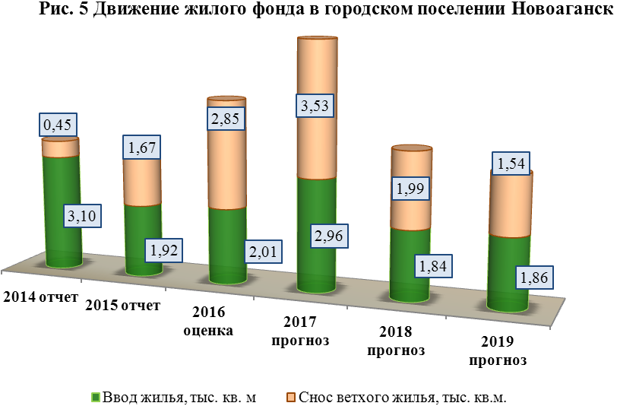

- Труд и занятость

Численность трудовых ресурсов в 2016 году составила 7 446 человек, что составляет 73 % от общей среднегодовой численности постоянного населения поселения.

Количество занятого в экономике населения поселения на 01.01.2017 составило 3 463 человека (в том числе пгт. Новоаганск – 3 326 человек, с. Варьеган – 137 человек). Значение данного показателя снизилось в сравнении с 2015 годом на 6,9 %.
К концу 2017 года численность занятых в экономике составит 3 468 человека, в том числе пгт. Новоаганск – 3 317, с. Варьёган – 151 человек.
В прогнозируемом периоде численность работников предприятий и организаций, осуществляющих свою деятельность на территории поселения, включая малый бизнес, увеличится на 0,2 % и составит в 2017 году – 3 453 человека.
Реализация мер, направленных на поддержку и развитие субъектов малого бизнеса, на организацию собственного дела, заинтересует население поселения в создании собственного бизнеса, следовательно, в прогнозируемом периоде увеличится число лиц, занятых индивидуальным трудом и по найму у отдельных граждан.
По состоянию на 01.07.2017 2 425 человек или 70 % занятого населения поселения сосредоточено в организациях с частной формой собственности, в бюджетных организациях поселения трудятся 1 028 человек или 30 % от общей численности работающего населения.
В структуре численности работающих в организациях поселения (кроме малого бизнеса) преобладают занятые в таких видах деятельности, как «добыча полезных ископаемых» - на их долю приходится 48 % работающих поселения, в «образовании» заняты 16 %, по виду деятельности «здравоохранение и предоставление социальных услуг» - 8 %, по виду деятельности «обеспечение электрической энергией, газом, паром, кондиционирование воздуха» - 7 % работающих поселения, «транспорт и связь» - 3 % работающих.
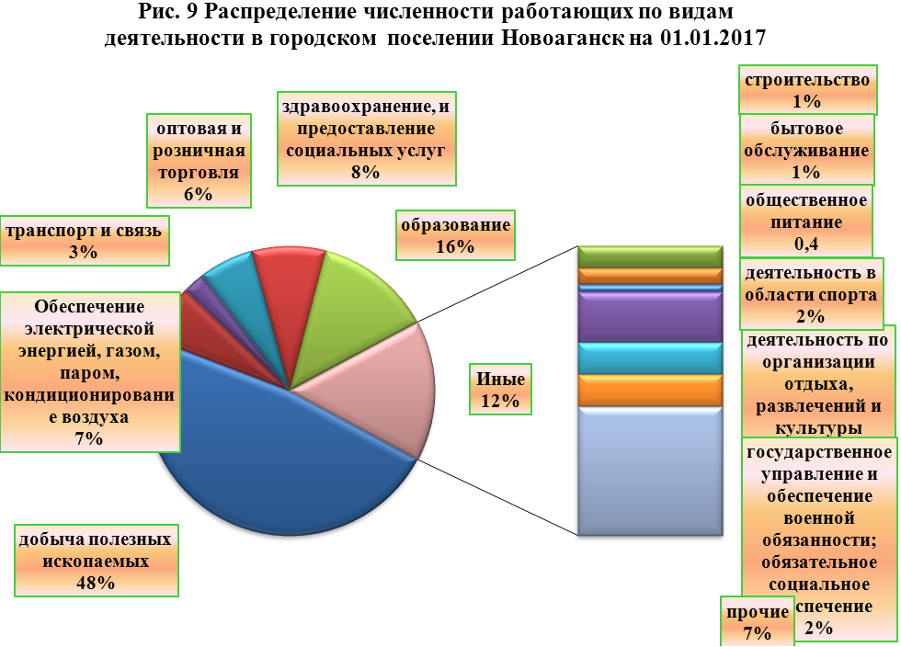

В 2017 году в КУ «Нижневартовский центр занятости» в поиске работы обратилось 176 человек (в том числе жителей пгт. Новоаганск – 151 человек, жителей с. Варьёган – 25 человек). Признано безработными всего 52 человека. Трудоустроено 107 человека, из них 35 человек из числа признанных безработными.
Численность безработных, зарегистрированных в службе занятости по гп. Новоаганск на 01.07.2017, составила 52 человека (пгт. Новоаганск – 49 человек, с. Варьеган – 3 человека).
Ожидается, что к концу 2017 года численность безработных, официально зарегистрированных в службе занятости, составит 20 человек, уровень безработицы составит 0,58 % (0,97 % - по состоянию на 01.01.2017).
Меры поддержки рынка труда в прогнозном периоде будут направлены на сохранение кадрового состава организаций, повышение трудовой мобильности населения, а также на стимулирование перехода граждан из статуса безработных в статус индивидуальных предпринимателей путем содействия их самозанятости.
На официальном сайте Нижневартовского центра занятости населения www.rabota-nv.ru размещен банк вакансий, где любой гражданин может получить полную информацию о наличии рабочих мест и востребованных работодателями специальностях.

- Уровень жизни населения

Основным и стабильным источником доходов населения являются доходы, получаемые по месту работы – это заработная плата и выплаты социального характера.
В структуре денежных доходов определяющую роль составляет фонд оплаты труда, удельный вес которого в 2016 году составил 59 %, социальные выплаты 23,3 %, доходы от предпринимательской деятельности 4 %.
Среднемесячная номинальная начисленная заработная плата по всем организациям поселения (в том числе малый бизнес) за январь – декабрь 2016 года сложилась в размере 42 279,40 рублей, это на 1,3 % ниже, чем за аналогичный период предыдущего года.
Анализ величины среднемесячной заработной платы показывает, что сохраняется существенная дифференциация её по отраслям и отдельным предприятиям.
Следует отметить, что соотношение среднемесячной номинальной начисленной заработной платы работников крупных и средних организаций поселения и бюджетных учреждений по отношению к прожиточному минимуму по поселению в январе-декабре 2016 года сложилось выше среднего. Таким образом, размер среднемесячной номинальной начисленной заработной платы занятого населения в январе-декабре позволял содержать на минимально допустимом уровне 2,8 человека.
Таблица 4

Наименование показателя | Отчет  2015 года | Отчет  2016 года | Оценка  2017 года
Величина прожиточного минимума в среднем на душу населения, рублей | 14 316,00 | 14 556,00 | 14 678,00
Среднемесячная номинальная начисленная заработная плата по всем организациям поселения (в том числе малый бизнес), рублей | 42 838,79 | 42 279,40 | 45 295,45
Отношение среднемесячной номинальной начисленной заработной платы к бюджету прожиточного минимума, раз | 3 | 2,8 | 3,1

Одним из источников доходов населения после оплаты труда являются социальные трансферты, в том числе пенсии и пособия.
Численность пенсионеров, проживающих на территории городского поселения, по оценке 2017 года составит 2 617 человек (в том числе пгт. Новоаганск – 2 456 человек, с. Варьеган – 161 человек). Средний размер назначенной месячной пенсии пенсионеров поселения в 2017 году составит 19 595,98 рублей, что выше уровня 2016 года на 3,5 % (в 2016 году – 18 928,30 рублей). Рост обусловлен проведением плановой индексации составляющих (базовой и страховой части) трудовой пенсии по старости. Средний размер дополнительной пенсии в 2017 году составит 975,80 рублей.
Повышению уровня жизни граждан пенсионного возраста способствуют и меры дополнительной социальной поддержки, оказываемой из окружного и районного бюджетов. Таким образом, среднемесячные доходы неработающего пенсионера с учетом доплат из окружного и районного бюджетов в 2017 году составят 20 988,45 рублей.
Численность неработающих пенсионеров, состоящих на учёте и получающих дополнительную пенсию в негосударственном пенсионном фонде в 2016 году составила 701 человек (в том числе, пгт. Новоаганск – 659 человека, с. Варьеган – 42 человек). По оценке в 2017 году численность пенсионеров, состоящих на учёте и получающих дополнительную пенсию в негосударственном пенсионном фонде составит 660 человек.

Таблица 5

Показатели | 2015  отчет | 2016  отчет | 2017  оценка | 2018  прогноз | 2019  прогноз | 2020  прогноз
Среднемесячные денежные доходы на душу населения, руб. | 23 967,42 | 23 795,9 | 25 998,4 | 26 243,96 | 26 701,26 | 27 222,62
Реальные располагаемые денежные доходы на душу населения, % | 92,0 | 91,4 | 103,1 | 96,9 | 97,6 | 97,8
Среднемесячный размер государственной пенсии | 18 430,71 | 18 928,30 | 19 596,0 | 20 723,1 | 21 620,4 | 22 560,0

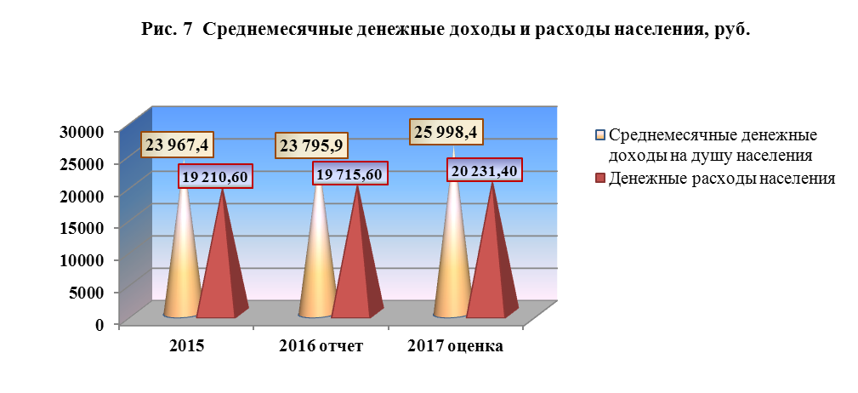

- Денежные доходы и расходы населения

По оценке в 2017 году денежные доходы населения составят 3 179 083,10 тыс. рублей, или составят 107,3 % соответственно от уровня 2016 года. В расчете на одного жителя поселения денежные доходы оцениваются в размере 25 998,40 рублей, увеличатся по сравнению с прошлым годом на 9,2 %.
Состав денежных доходов населения на 2017 год по сравнению с 2016 годом оценивается следующим образом:
оплата труда – 1 925 025,35 тыс. рублей или 60,5 % от общего объема доходов, при этом увеличение доходов в целом по поселению составит 7,1 %;
социальные трансферты – 740 750,70 тыс. рублей или 23,3 % от общего объема доходов, в том числе пенсии – 615 392,16 тыс. рублей или 83 % от общего объема социальных выплат, рост социальных трансфертов составит 0,8 %;
доходы от предпринимательской деятельности – 129 462,39 тыс. рублей или 4 % от общего объема доходов, рост составит 5,9 %;
прочие доходы (доходы населения от собственности, доходы населения от продажи иностранной валюты и др.) – 309 122,71 тыс. рублей или 9,7 % от общего объема доходов.
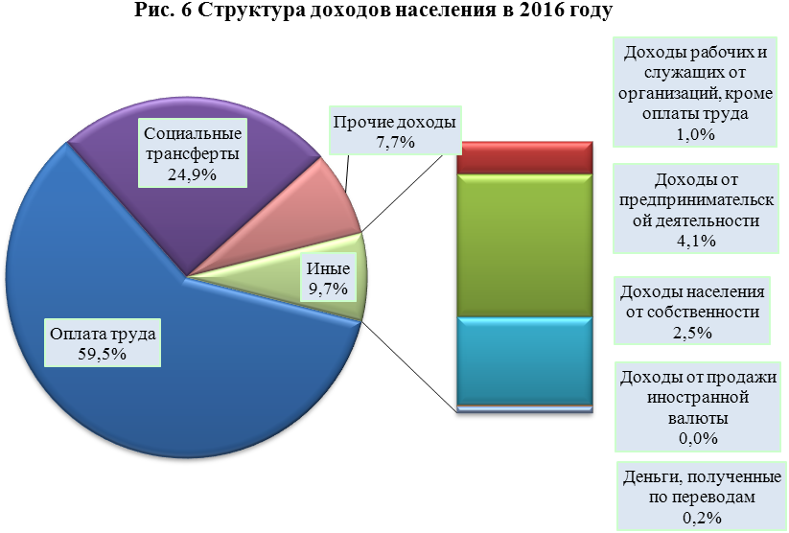
В 2018 – 2020 годах сохранятся темпы роста денежных доходов населения преимущественно за счет выплат социального характера, пенсий, доходов населения от предпринимательской деятельности. Однако реальные располагаемые доходы в 2017 году составят 103,1 %, в 2018 году – 96,9 % , в 2019 и 2020 годах – 97,6 и 97,8 % соответственно.
Общий объем обязательных платежей населения будет определяться динамикой фонда заработной платы, тенденцией кредитования населения. Ожидается, что в 2017 году расходы населения увеличатся на 1,16 % в сравнении с 2016 годом и составят 2 473 897,09 тыс. рублей.
В 2017 году ожидается незначительное снижение потребительских расходов по сравнению с 2016 годом на 0,4 %, или до 1 142 631,64 тыс. рублей.

- Жилищно-коммунальное хозяйство

На начало 2016 года жилищный фонд поселения составлял 160,01 тыс. кв. м. Согласно прогнозным данным в 2017 году жилищный фонд увеличится на 0,03 % и составит 160,7 тыс.кв.м. Увеличение жилищного фонда связано с вводом в эксплуатацию в 2017 году вновь построенных двухквартирных домов по ул. Нефтяников.
Средняя обеспеченность населения жильем на 1 жителя в 2017 году составит в поселении – 15,7 кв.м. Данный показатель в сравнении с 2016 годом незначительно сократится по причине сноса ветхих строений в 2017 году (4 267,5 кв.м., а именно: пгт. Новоаганск: ул. Губкина д.6, ул. Геологов, д.13, ул. Таежная, д.4, д.6, ул. Первомайская, д.2, ул. Новая. д.12, ул. Геологов. д.3, д.24, ул. Нефтяников, д.14, д.16, ул. Набережная, д.25а, с. Варьеган, ул. Айваседа Мэру, д.8, ул. Школьная, д.14, д.20, пер. Музейный, д.1)

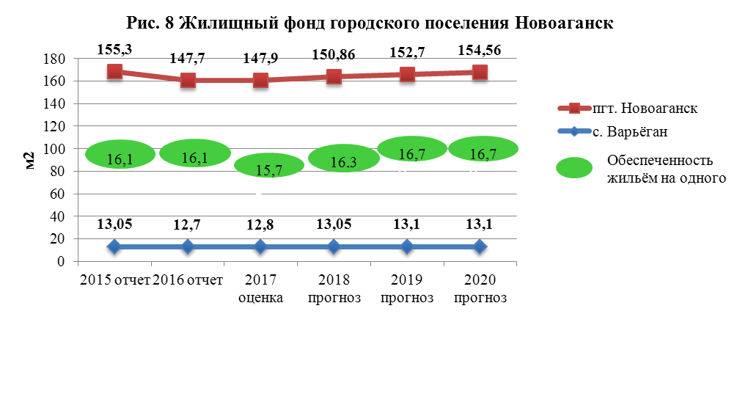
Важнейшей стороной жилищно-коммунального хозяйства является содержание и поддержание в надлежащем порядке имеющегося жилищного фонда. Ежегодно при подготовке жилищно-коммунального хозяйства к работе в зимний период проводится мелкий, текущий и капитальный ремонт зданий.
Проблема обеспечения граждан жильем - одна из наиболее актуальных. Количество семей, состоящих на учете для улучшения жилищных условий на начало 2017 года, составляет 143 единиц (в том числе, пгт. Новоаганск – 120 семей, с. Варьеган – 23 семьи). В течение 2016 года число семей, улучшивших жилищные условия составило 29 единиц (том числе, пгт. Новоаганск – 28, с. Варьеган – 1).
Меры социальной защиты населения осуществляются в виде предоставления гражданам субсидий на оплату жилищно-коммунальных услуг. На 01.01.2016 года 276 семей (пгт. Новоаганск – 241 семья, с. Варьеган – 35 семей) получали субсидию на оплату жилищно-коммунальных услуг, сумма начисленных субсидий на 01.01.2017 год составила 9 341,2 тыс. рублей.
Жилищно-коммунальные услуги в поселении оказывают 3 организации, которыми обеспечивается бесперебойная, стабильная работа объектов коммунального назначения, инженерных и электрических сетей поселения, жилищного хозяйства.
Повышение надежности функционирования жилищно-коммунальных систем жизнеобеспечения населения обеспечивается благодаря ежегодному проведению капитального ремонта, модернизации жилищного фонда и объектов инженерной инфраструктуры.
В 2016 году были заменены и отремонтированы следующие объекты коммунальной инфраструктуры:
- тепловые сети протяжённостью 2,126 км;
- уличная водопроводная сеть – 2,126 км;
- уличная сеть электропередачи – 0,45 км.
В 2017 году на капитальный ремонт 4,188 км инженерных сетей будет направлено 26 449 млн. рублей.
Система водоснабжения поселения включает водоочистные сооружения мощностью 1,0 тыс.куб.м/сутки.
Система коммунального теплоснабжения по обеспечению населения и объектов социальной сферы теплом насчитывает 4 котельных, 3 из которых газифицировано. Суммарная мощность котельных составляет 76,54 Гкал/час.
Повышение эффективности использования топливно-энергетических ресурсов является одной из важнейших стратегических задач модернизации жилищно-коммунального хозяйства.
На 01.01.2017 года установлено 229 единиц общедомовых и 236 единиц внутриквартирных приборов учета энергоресурсов, в планах на конец 2017 года в поселении будет установлено 242 общедомовых и 249 внутриквартирных приборов учета энергоресурсов.
Таблица 6

Наименование показателя | Ед. измерения | По состоянию на 01.01.2017
Процент отпуска коммунальных ресурсов по приборам учёта составляет:  - по отоплению  - по водопотреблению | % | 40  70
Уровень износа коммунальной инфраструктуры:  - тепловые сети  - водопроводные сети  - канализационные сети | % | 15  15  55

Для возможности круглосуточного реагирования на заявки жителей города по устранению аварийных и чрезвычайных ситуаций в предприятиях жилищно-коммунального комплекса организована работа круглосуточных аварийных диспетчерских служб, что способствует оперативному принятию соответствующих мер по их устранению и повышению качества обслуживания населения.
Установленный стандарт уровня платежей населения за жилищно-коммунальные услуги составляет 100%.
Управление и содержание многоквартирного жилищного фонда осуществляет управляющая компания ООО «УК «Прогресс», которая выбрана по результатам открытого конкурса по отбору управляющей организации, проведенного администрацией городского поселения Новоаганск в 2016 году.
Изменение соотношения многоквартирных жилых домов, выбравших способ управления в 2016 году, представлено следующим образом:
Таблица 7

Показатель | 2015 год |  | 2016 год |  | на 01.10.2017 год
 | Новоаганск | Варьёган | Новоаганск | Варьёган | Новоаганск | Варьёган
Всего жилых домов поселения | 422 | 102 | 422 | 102 | 413 | 111
ТСЖ «Геолог» | 83 | - | 83 | - | 78 | -
ООО «УК «Прогресс» | 76 | 51 | 76 | 51 | 73 | 51
ОАО «АМЖКУ» (ресурсоснабжающая организация) | - | - | - | - | - | -
Непосредственный способ  управления | 61 | 3 | 61 | 3 | 64 | 4
Юридические лица | 5 | - | 5 | - | 5 | -
Всего многоквартирных жилых домов | 234 | 55 | 234 | 55 | 222 | 55

Жители домов на 1 – 4 квартиры (собственники жилых помещений) управляют своими домами самостоятельно, заключив договора с ресурсоснабжающими организациями.
Услуги тепло-водо снабжения и водоотведения, сбора, вывоза ТБО населению поселения, управляющей компании и предприятиям оказывает АО «Аганское жилищно – коммунальное управление». Тарифы на регулируемые виды деятельности для этого предприятия устанавливаются приказами Региональной службы по тарифам Ханты-Мансийского автономного округа-Югры.
Услуги электроснабжения на территории городского поселения Новоаганск оказывает АО «Югорская территориальная энергетическая компания», тарифы устанавливаются Решением Региональной энергетической комиссией. (Решение «Об установлении цен (тарифов) на электрическую энергию для населения и приравненным к нему категориям потребителей по Тюменской области, Ханты-Мансийскому автономному округу-Югре и Ямало-Ненецкому автономному округу»).

- Предпринимательская деятельность

По состоянию на 01.01.17 на территории городского поселения Новоаганск количество юридических лиц, относящихся к малому бизнесу, составляет – 51 (в том числе: пгт. Новоаганск – 48 единицы, с. Варьеган – 3 единицы); индивидуальных предпринимателей – 71 (в том числе: пгт. Новоаганск – 64, с. Варьеган – 7).

Состояние местной промышленности и малого бизнеса
Таблица 8

Показатель | Значение показателя
 | 2015 | 2016 | 2017 оценка
Число субъектов малого предпринимательства | 183 | 122 | 122
Количество малых и средних предприятий в поселении | 67 | 51 | 51
Количество зарегистрированных индивидуальных предпринимателей | 116 | 71 | 71
Среднесписочная численность работников на предприятиях малого и среднего бизнеса | 132 | 112 | 112
Среднесписочная численность работников, работающих у индивидуальных предпринимателей | 66 | 66 | 66
Доля активного населения, работающего в малом бизнесе и местной промышленности | 9,3 | 8,7 | 8,6

На начало 2017 года 112 человек (в том числе: с. Варьеган – 20 человек) заняты трудом по найму у субъектов малого бизнеса. Таким образом, по оценке в 2017 году малый бизнес охватит 8,6 % работающего населения в организациях, зарегистрированных на территории поселения.
Если говорить о структуре малых предприятий на 01.01.2017, то это, прежде всего, предприятия занятые торгово-закупочной деятельностью, их 38,5 % от числа всех зарегистрированных на территории городского поселения Новоаганск. Предприятия и индивидуальные предприниматели, оказывающие транспортные услуги - 13,1 %, предприятия и индивидуальные предприниматели, занятые в бытовом обслуживании - 10,7 %, в строительстве – 4,1 %. Остальные лица, занятые в малом бизнесе, занимаются оказанием услуг общественного питания, овощеводством, животноводством, лесозаготовками, сдачей в аренду недвижимого имущества, инвентаря и оборудования, сбором дикоросов, рыболовством, охранной деятельностью, утилизацией ТБО и др.

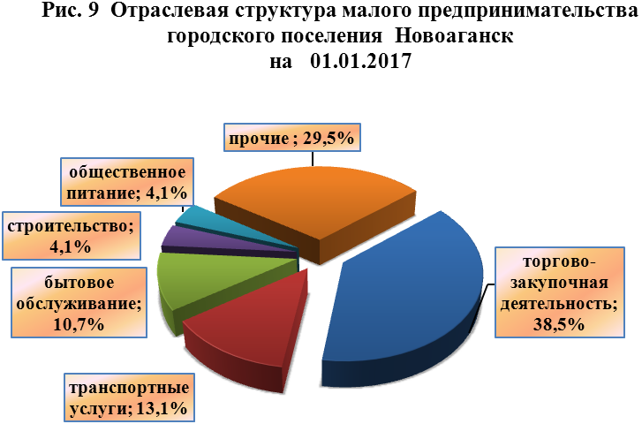
На территории поселения отсутствуют малые и средние предприятия, занятые в реальном секторе экономики (промышленность, сельское хозяйство).
В 2016 году вновь зарегистрированных субъектов малого бизнеса – ООО 2 единицы. По оценке к концу 2017 года с учетом результатов работы за 6 месяцев текущего года, количество индивидуальных предпринимателей сократится до 58 единиц, что к уровню прошлого года составит 81,7 % .
Кроме того, на территории поселения реализуются муниципальные программы администрации Нижневартовского района и администрации поселения по поддержке малого и среднего предпринимательства. В рамках данных программ:
- оказание консультативной помощи предпринимателям по вопросам ведения бизнеса, лицензирования отдельных видов деятельности;
- оказывается имущественная поддержка через льготную приватизацию, аренду помещений;
- финансовая поддержка субъектов по приобретению оборудования;
- финансовая поддержка субъектов по сертификации продукции и сырья;
- финансовая поддержка в виде выплат субсидий СМСП (на возмещение арендных платежей, платежей по коммунальным услугам, за электроэнергию).
Субъекты малого и среднего предпринимательства привлекаются к размещению муниципального заказа. Объем муниципальных заказов, размещенных у субъектов малого и среднего предпринимательства за 2016 год составил 37,8 % от общего объема размещенных заказов.
В дальнейшем численность предприятий, индивидуальных предпринимателей и количества работников, занятых в малом и среднем бизнесе не претерпит значительных изменений. К 2020 году прогнозируется численность работающих в малом бизнесе – до 328 человек, в том числе среднесписочная численность работников достигнет порядка 196 человек.

- Транспорт и связь

Поселение имеет развитую сеть автомобильных дорог с твердым покрытием, ее протяженность составляет 40,99 км, в том числе пгт. Новоаганск – 34,35 км, с. Варьеган – 5,64 км. Для улучшения дорожной инфраструктуры ведутся работы по строительству автомобильных подъездов к новостройкам.

Наличие и обеспеченность объектами транспорта
в городском поселении Новоаганск
Таблица 9

Наименование показателя | Единица  измерения | 2015  год | 2016  год | 2017  год  оценка
Протяженность автомобильных дорог общего пользования с твердым покрытием, в том числе: | км | 34,38 | 40,99 | 40,99
пгт. Новоаганск | //-//- | 29,44 | 34,35 | 34,35
с. Варьеган | //-//- | 4,94 | 5,64 | 5,64
Протяженность автобусного маршрута | км | 31 | 31 | 31
Общая протяженность тротуаров | км | 13,06 | 8,9 | 8,9
пгт. Новоаганск | //-//- | 11,1 | 7,8 | 7,8
с. Варьёган | //-//- | 1,96 | 1,08 | 1,08
Общая площадь тротуаров | тыс. кв. м | 29,85 | 25,12 | 25,12
пгт. Новоаганск | //-//- | 25,8 | 22,76 | 22,76
с. Варьёган | //-//- | 4,05 | 2,36 | 2,36
Остановочные площадки, в том числе: | шт. | 21 | 21 | 21
пгт. Новоаганск | //-//- | 18 | 18 | 18
с. Варьёган | //-//- | 3 | 3 | 3
Остановочные павильоны | шт. | 3 | 3 | 3
Линии уличного освещения | км | 30,6 | 30,6 | 30,6
пгт. Новоаганск | //-//- | 25,6 | 25,6 | 25,6
с. Варьёган | //-//- | 4,94 | 4,94 | 4,94
Количество городских автобусных  маршрутов (с учетом коммерческих): | единиц | 1 | 1 | 1

В городском поселении открыт 1 постоянный автобусный маршрут пгт. Новоаганск – с. Варьёган – пгт. Новоаганск, протяженностью 31 км.
Важнейшим фактором повышения эффективности экономики является развитие и использование информационно-коммуникационных технологий.
В общем объеме сектора данных услуг, лидирующие позиции сохраняет фиксированная и подвижная электросвязь.
- Образование

Наиболее важными задачами в области образования в прогнозируемом периоде станут ускорение модернизации образования, стимулирование повышения качества.

Ресурсная база сферы образования

4 общеобразовательных учреждений | 4 детских дошкольных учреждений | 1 учреждение дополнительного образования детей

Из общеобразовательных учреждений обучение детей с ограниченными возможностями здоровья ведет муниципальное бюджетное образовательное учреждение «Новоаганская общеобразовательная средняя школа № 1».
Дополнительное образование детей на территории поселения оказывает филиал МБОУ "Районный Центр дополнительного образования детей "Спектр". Обучение осуществляется по кружкам: техническое творчество, эколого-биологическое, художественное творчество и другие виды деятельности. Количество учреждений дополнительного образования детей в 2017 - 2020 годах не изменится и составит 1 единицу.

- Культура

Основной задачей прогнозного периода в области культуры станет сохранение и развитие культурного потенциала и культурного наследия, сохранение народных и этнических общностей.
Большое внимание в предстоящий период будет уделяться сохранению и развитию дополнительного образования детей художественно-эстетической направленности, приобщению каждого ребенка к духовной культуре.
Культурная сфера поселения представлена 3 библиотеками, Дворцом культуры «Геолог» и Сельским домом культуры, 1 детской школой искусств и этнографическим парком-музеем.
По прогнозу в 2018 - 2020 годах уровень обеспеченности учреждениями культуры останется неизменным.
На территории поселения осуществляют свою деятельность районное муниципальное автономное учреждение "Дворец культуры "Геолог", взрослая и детская библиотеки, муниципальная автономная организация дополнительного образования "Новоаганская детская школа искусств" в пгт. Новоаганск и в с. Варьеган - муниципальное казенное учреждение "Сельский дом культуры с. Варьеган", муниципальное казенное учреждение «Этнографический парк-музей с. Варьеган» и библиотека.
Деятельность МКУ «Сельский дом культуры с. Варьеган» направлена на сохранение лучших традиций и формирование позитивного мировоззрения участников мероприятий. Но основное направление - это деятельность творческих формирований. В ДК функционируют 14 клубных формирований, ведут работу 6 коллективов художественной самодеятельности, в них участников 57 человек, а также 8 любительских объединений численностью 151 человек. Всего участников 208 человек, в том числе 135 детей.
Сотрудники Сельского дома культуры, а также участники самодеятельных творческих коллективов принимают участие в мероприятиях проводимых на территории Нижневартовского района, таких как: Праздник охотника и оленевода, Вороний день, Праздник обласа, Праздник осени; а также в фестивалях: «Моё сердце – Нижневартовский район», «Ты судьба моя Югра»; в акциях: «Я выбираю жизнь», Международная экологическая акция «Спасти и сохранить», «Душевное богатство», «Первый среди равных», «Дни защиты от экологической опасности».
В 2016 году в СДК с Варьёган было проведено 445 культурно-досуговых и массовых мероприятий, из них для детей – 221 мероприятие. Количество посетителей составило 17 137 человека, в том числе 5 004 детей.
Доходы от предоставленных услуг в 2016 году составили – 69 720,00 руб.
Проведено 124 киносеанса для населения, которые посетили 2 234 человека.
За шесть месяцев 2017 года в СДК с. Варьёган было проведено 208 мероприятий, из них для детей – 80 мероприятий. Количество посетителей составило 9 282 человек, из них 1 627 ребёнка. За полугодие 2017 года доходы от предоставленных услуг составили 40 595,00 руб.
Проведено 60 киносеансов для населения, которые посетили 978 человек.

В Этнографическом парке-музее проводятся экскурсии, позволяющие познакомится с бытом коренных малочисленных народов Севера, здесь можно приобрести памятные сувениры. Общий объем музейного фонда на конец 2016 года составил 1 496 единицы. В 2016 году Этнографическим парком-музеем проведено 948 мероприятий, из них по экскурсионной деятельности 729 мероприятий. Общее количество посетителей составило 13 318 человек.

Коллектив парка-музея в 2016 году принимал участие в районных и окружных смотрах – конкурсах, мероприятиях, таких как международная экологическая акция «Спасти и сохранить», районной акции «Хоровод дружбы», посвященной Международному дню семьи, Всероссийской интернет-акции «Безопасность детей на дороге», Всероссийской акции «День в музее для российских кадетов», окружной акции «86 региону 86 добрых дел» и т.д. Самыми яркими в музее остаются культурно-образовательные акции «Ночь в музее» и «Ночь искусств», которые востребованы и пользуются успехом.

По результатам работы МКУ «Этнографический парк-музей с. Варьеган» за 2016 год доходы по приносящей доход деятельности составили 375,618 тыс. рублей, что составило 128 % в сравнении с 2015 годом.

- Физическая культура и спорт

В городском поселении существует опыт проведения традиционных физкультурно-массовых и спортивных соревнований. Учреждения физической культуры и спорта призваны обеспечивать равные права и возможности жителей, независимо от их доходов и благосостояния, развивать участие всех желающих в массовом спортивном движении, развивать свои спортивные достижения; привлекать детей и молодёжь к занятиям физической культурой; формировать у населения устойчивые навыки здорового образа жизни.
Количество спортивных объектов и сооружений, спортзалов на начало 2017 года составляет 26 единиц.

Наличие и обеспеченность
объектами физической культуры и спорта
Таблица 10

Показатели | Ед.  изм. | 2016  год  отчет | пгт.  Новоаганск | с. Варьеган
Спортивные сооружения | единица | 26 | 22 | 4
Число спортивных сооружений - всего
из них муниципальных | единица | 26 | 22 | 4
из общего числа спортивных сооружений: | единица
стадионы с трибунами |  | х | х | х
из них муниципальные | единица | х | х | х
плоскостные спортивные сооружения | единица | 11 | 8 | 3
из них муниципальные | единица | 11 | 8 | 3
спортивные залы | единица | 11 | 10 | 1
из них муниципальные | единица | 11 | 10 | 1
плавательные бассейны | единица | 2 | 2 | х
из них муниципальные | единица | 2 | 2 | х
Число детско-юношеских спортивных школ (включая филиалы) | единица | 1 | 1 | х
из них самостоятельные | единица | 1 | 1 | х
Численность занимающихся в детско-юношеских спортивных школах | человек | 625 | 625 | х

13. Социальная защита населения

Основным направлением в области социальной защиты населения является социальная поддержка наименее защищенных групп населения.
Сложившаяся система социальной поддержки поселения имеет комплексный характер и включает набор мер, направленных на обеспечение профилактики социального неблагополучия, предоставления помощи гражданам, оказавшимся в трудной жизненной ситуации, на социальную поддержку тех, кто относится к социально уязвимым группам населения.
Система социальной защиты населения поселения в 2017 году представлена одним учреждением социального обслуживания Ханты-Мансийского автономного округа – Югры, это – Бюджетное учреждение ХМАО-Югры Комплексный центр социальной защиты населения «Радуга». По прогнозу в 2018 - 2020 годы сеть объектов социальной защиты населения останется неизменной.
В 2016 году численность граждан, состоящих на учете в органах социальной защиты населения поселения, составила 2 085 человек (пгт. Новоаганск – 1 878 человек, с. Варьеган – 207 человек), на 4,6 % больше, чем в 2015 году, что составляет 20,5 % от общей численности населения поселения. По прогнозу в 2017 – 2019 годах количество граждан, состоящих на учете в органах социальной защиты населения города, значительно не изменится.
В 2016 году Управлением социальной защиты населения по г. Нижневартовску и Нижневартовскому району населению поселения было произведено социальных выплат по всем категориям граждан 119 098,78 тыс. руб., или на 28 % больше, чем в 2015 году, в том числе:
- пенсионерам – 34 595,2 тыс. руб.,
- выплачено субсидий на оплату жилищно-коммунальных услуг – 9 341,20 тыс. руб., количество семей, получающих субсидии на 01.01.2016 составило 276 единиц.
.
14. Бюджет и финансы

Доходы бюджета городского поселения формируются в соответствии с бюджетным законодательством, законодательством о налогах и сборах и законодательством об иных обязательных платежах Российской Федерации. В бюджет поселения зачисляются налоговые доходы от следующих местных налогов, в соответствии с законодательством Российской Федерации о налогах и сборах:
- земельного налога – 100 процентов;
- налога на имущество физических лиц – 100 процентов;
- налога на доходы физических лиц – по нормативу 10 процентов.
Доходная часть бюджета поселения за 2016 год исполнена в сумме 193 621,30 тыс. рублей.
Доходную часть бюджета поселения составили:
Налоговые и неналоговые доходы в сумме 22 595 тыс. рублей, их удельный вес в структуре доходов – 12 %;
Безвозмездные поступления от бюджетов других уровней – 171 026 тыс. руб. или 88 % в структуре доходов, в том числе:
дотации бюджетам поселений – 153 539 тыс. руб.;
субвенции бюджетам поселений – 1 095 тыс. руб.;
иные межбюджетные трансферты – 16 372 тыс. рублей;
прочие безвозмездные поступления – 20 тыс. руб.

Расходная часть местного бюджета исполнена на 196 781,16 тыс. руб. Доля расходов, в том числе, приходится:
- на решение общегосударственных вопросов - 48 605,63 тыс. руб., или 24,7 % в структуре расходов;
- на решение вопросов по национальной обороне – 880,00 тыс. руб., или 0,5 %;
- на решение вопросов по национальной безопасности и правоохранительной деятельности – 5 330,34тыс. руб., или 2,7 %;
- на решение вопросов национальной экономики – 24 070,18 тыс. руб., или 12,2 %;
- на жилищно-коммунальное хозяйство – 99 572,23 тыс. руб., или 50,6 %;
- на развитие культуры и кинематографии – 16 984,06 тыс. руб., или 8,6 %;
- на социальную политику - в сумме 1 265,88 тыс. руб., или 0,6 %;
- на физическую культуру и спорт – 72,84 тыс. руб., или 0,04%.
На полномочия, делегированные в район (дорожная деятельность, организация строительства муниципального жилищного фонда, капитальный ремонт, реконструкция объектов капитального строительства, организация в границах поселения электро-тепло-газо- и водоснабжения) в бюджете поселения было запланировано 92 326,00 тыс. руб., исполнение составило 90,5 % на сумму 83 581,00 тыс. руб.
По оценке, доходная часть бюджета поселения в 2017 году ожидается в сумме 240 126,00 тыс. рублей.

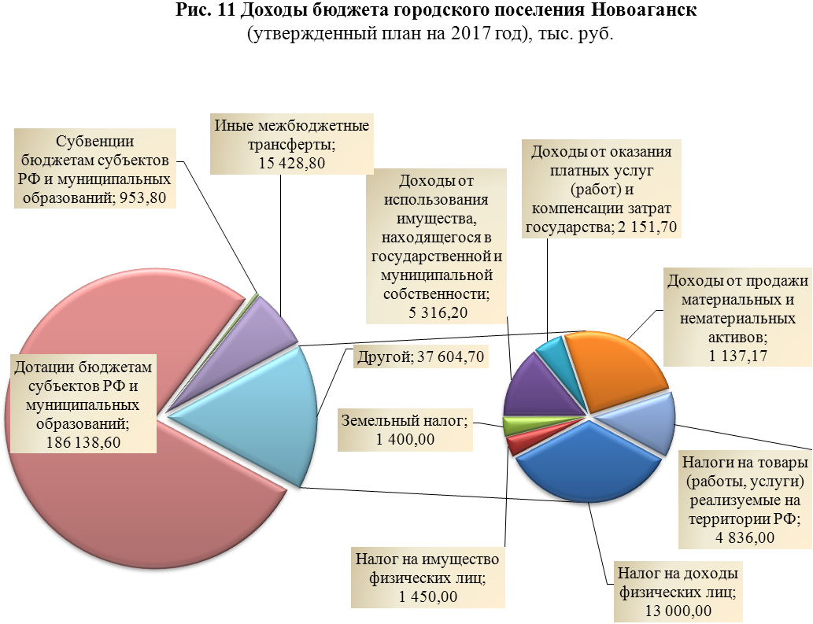
Расходы бюджета городского поселения Новоаганск по оценке в 2017 году составят 241 315,40 тыс. руб.

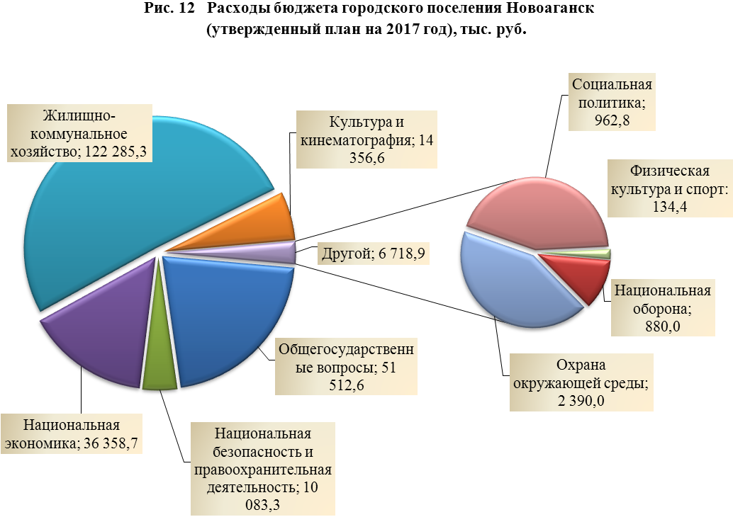

Прогноз по доходам бюджета поселения на 2018-2020 годы рассчитан с учётом прогноза социально-экономического развития городского поселения, основных направлений налоговой и бюджетной политики на 2017 год, изменений налогового и бюджетного законодательства.
Наибольшая доля поступлений в общей сумме налоговых доходов поселения приходится на налог на доходы физических лиц. По мере повышения заработной платы на предприятиях промышленности, строительства, транспорта, банковской деятельности, а также в бюджетной сфере наполняемость бюджета доходами в виде налога на доходы физических лиц будет расти.
На 2018 год доходная часть бюджета поселения прогнозируется в сумме 131 582,18 тыс. рублей, на 2019 год в сумме 131 093,92 тыс. рублей, на 2020 год – 134 303,05 тыс. руб.
Расходы бюджета городского поселения в 2018 году ожидаются в сумме 132 324,38 тыс. руб. В 2019 и 2020 годах в сумме 131 835,78 тыс. руб. и 135 031,38 тыс. руб. соответственно.

15. Прогноз объемов продукции, закупаемой для муниципальных нужд

В составе прогноза социально-экономического развития городского поселения Новоаганск на очередной 2018 год и плановый период до 2020 года разрабатывается план закупок товаров, работ, услуг для обеспечения нужд субъектов Российской Федерации и муниципальных нужд на 2018 финансовый год и на плановый период 2019, 2020 годов.
Формирование плана закупок осуществляется в соответствии с Постановлением Правительства РФ от 21.11.2013 № 1043 «О требованиях к формированию, утверждению и ведению планов закупок товаров, работ, услуг для обеспечения нужд субъекта РФ и муниципальных нужд, а так же требованиях к форме планов закупок товаров, работ, услуг»
В 2016 году была осуществлена 16 закупок методом запроса котировок, проведено 19 открытых аукционов в электронной форме, 5 открытых конкурса и 292 закупки у единственного поставщика.
По итогам размещения заказа в прошедшем году для муниципальных нужд за счет средств местного бюджета было заключено 332 муниципальных контракта (договоров) на общую сумму 50 482,56 тыс. руб. из них:
- Администрация городского поселения: 138 контрактов (договоров) на сумму 44 213,64 тыс. руб.
- МКУ «УОДОМС»: 80 договоров на сумму 3 789,91 тыс. руб.
- СДК с.Варьёган: 38 договоров на сумму 1 157,53 тыс. руб.
- ЭПМ с.Варьёган: 76 договора на сумму 1 321,47 тыс. руб.
В 2017 году закупки продукции (товаров, работ, услуг) осуществляются в соответствии с Федеральным законом от 05.04.2013 № 44-ФЗ « О контрактной системе в сфере закупок товаров, работ, услуг для обеспечения государственных и муниципальных нужд».
По предварительной оценке в 2017 году объем закупок составит 73 774,8 тыс. рублей.

Приложение
к Прогнозу социально - экономического развития поселения

Показатели прогноза социально-экономического развития городского поселения Новоаганск
на 2018 год и на плановый период 2019 и 2020 годов

Показатели | Единица измерения | отчет | отчет | оценка | прогноз
 |  | 2015 | 2016 | 2017 | 2018 |  | 2019 |  | 2020
 |  |  |  |  | базовый | целевой | базовый | целевой | базовый | целевой
1. Население
Численность постоянного населения (среднегодовая) - всего | тыс. человек | 10,436 | 10,190 | 10,202 | 10,202 | 10,202 | 10,205 | 10,205 | 10,207 | 10,207
 | в % к предыдущему году | 99,7 | 97,6 | 100,12 | 100,1 | 100,1 | 100,0 | 100,0 | 100,0 | 100,0
Общий коэффициент рождаемости | человек на 1000 населения | 10,0 | 8,5 | 5,3 | 5,7 | 5,9 | 5,9 | 6,1 | 6,1 | 6,3
Общий коэффициент смертности | человек на 1000 населения | 4,8 | 6,6 | 4,9 | 5,1 | 4,6 | 4,9 | 4,7 | 4,9 | 4,6
Коэффициент естественного прироста | человек на 1000 населения | 5,2 | 2,0 | 0,4 | 0,6 | 1,3 | 1,0 | 1,4 | 1,2 | 1,7
Коэффициент миграционного прироста | человек на 1000 населения | -4,9 | -13,3 | -16,5 | -13,5 | -13,1 | -14,0 | -13,5 | -14,8 | -14,2
2. Промышленный комплекс
Объем отгруженных товаров собственного производства, выполненных работ и услуг собственными силами (B: Добыча полезных ископаемых + C: Обрабатывающие производства + D: Обеспечение электрической энергией, газом, паром, кондиционирование воздуха) | тыс.руб. | 9 724 766,00 | 7 373 937,62 | 8 289 326,54 | 8 317 835,12 | 8 376 377,39 | 8 381 193,54 | 8 481 393,34 | 8 594 911,92 | 8 739 714,25
Индекс промышленного производства | в % к предыдущему году в сопоставимых ценах | 56,53 | 90,47 | 100,20 | 99,39 | 99,41 | 99,37 | 99,24 | 98,84 | 99,47
в том числе:
Добыча полезных ископаемых- B | тыс. руб. | 9 633 746,00 | 7 272 184,00 | 8 180 255,00 | 8 196 100,15 | 8 253 877,30 | 8 252 833,56 | 8 352 923,82 | 8 482 229,32 | 8 611 864,46
Индекс промышленного производства | в % к предыдущему году в сопоставимых ценах | 97,30 | 98,4 | 98,90 | 99,30 | 100,00 | 99,40 | 100,00 | 99,40 | 100,00
Обеспечение электрической энергией, газом, паром, кондиционирование воздуха- D | тыс. руб. | 91 020,00 | 101 753,62 | 109 071,54 | 121 734,97 | 122 500,09 | 128 359,98 | 128 469,52 | 112 682,60 | 127 849,78
Индекс промышленного производства | в % к предыдущему году в сопоставимых ценах | 98,70 | 92,52 | 97,70 | 106,60 | 107,27 | 100,04 | 99,50 | 84,41 | 95,69
3. Произведено промышленной продукции в натуральном выражении:
Нефть добытая, включая газовый конденсат | тыс. тн. | 825,00 | 648,00 | 640,87 | 636,39 | 640,87 | 632,57 | 640,87 | 628,77 | 640,87
Газ природный и попутный | млн.куб.м. | 98,00 | 89,47 | 88,49 | 94,33 | 94,92 | 94,37 | 94,45 | 79,66 | 90,38
Электроэнергия - всего | млн.кВт.час. | 1,18 | 1,10 | 1,07 | 1,14 | 1,15 | 1,14 | 1,14 | 0,96 | 1,09
Теплоэнергия - всего | тыс.Гкал. | 100,10 | 91,20 | 89,10 | 94,98 | 95,58 | 95,02 | 95,10 | 80,21 | 91,00
4. Инвестиции
Инвестиции в основной капитал за счет всех источников финансирования в действующих ценах каждого года - всего | тыс. руб. | 2 975 360,00 | 3 412 499,89 | 3 442 800,50 | 3 588 732,21 | 3 647 541,09 | 3 698 304,82 | 3 754 928,35 | 3 829 915,65 | 3 923 547,16
Индекс физического объема инвестиций в основной капитал в сопоставимых ценах | в % к предыдущему году | 105,21 | 108,20 | 95,81 | 99,75 | 100,71 | 98,71 | 98,70 | 99,48 | 99,80
Индекс физического объема инвестиций в основной капитал в действующих ценах | в % к предыдущему году | 92,82 | 114,69 | 100,89 | 104,24 | 105,95 | 103,05 | 102,94 | 103,56 | 104,49
Объем инвестиций по крупным и средним организациям в расчете на 1 жителя* | рублей | 285 105,40 | 334 887,13 | 337 463,29 | 351 767,52 | 357 531,96 | 362 401,26 | 367 949,86 | 375 224,42 | 384 397,68
5. Труд и занятость
Численность трудовых ресурсов | человек | 7 486 | 7 446 | 6 834,00 | 6 887 | 6 873 | 6 894 | 6 887 | 6 901 | 6 901
Численность занятых в экономике (среднегодовая) – всего, | человек | 3 720 | 3 463 | 3 468 | 3 464 | 3 499 | 3 433 | 3 478 | 3 436 | 3 481
Среднесписочная численность работников (без внешних совместителей) по крупным и средним предприятиям | чел. | 2 124 | 1 997 | 1 756,00 | 1 721 | 1738 | 1719 | 1756 | 1720 | 1791
 | в % к предыдущему году | 95,7 | 94,0 | 87,9 | 86,2 | 87,1 | 99,9 | 101,0 | 100,1 | 102,0
Экономически активное население (считается возраст от 15 до 72 лет) | человек | 4 085 | 3 785 | 3 783,00 | 3 783 | 3 798 | 3 802 | 3 836 | 3 821 | 3 874
Численность безработных, зарегистрированных в органах государственной службы занятости | человек | 42 | 54 | 27 | 32 | 30 | 30 | 28 | 28 | 26
Уровень зарегистрированной безработицы (общее количество зарегистрированных безработных к экономически активному населению) | % | 1,03 | 0,91 | 0,58 | 0,85 | 0,79 | 0,79 | 0,73 | 0,73 | 0,67
6. Денежные доходы и расходы населения
Реальные располагаемые денежные доходы населения | % к предыдущему году | 92,0 | 91,4 | 103,1 | 96,9 | 97,2 | 97,6 | 98,4 | 97,8 | 99,0
Денежные доходы в расчете на душу населения в месяц | рублей | 23 967,42 | 23 795,86 | 25 998,39 | 26 243,96 | 26 325,21 | 26 701,26 | 26 997,10 | 27 222,62 | 27 831,73
Фонд начисленной заработной платы всех работников | тыс. руб. | 1 901 168,48 | 1 756 961,67 | 1 876 590,44 | 1 904 739,30 | 1 908 492,48 | 1 933 310,39 | 1 956 204,79 | 1 962 310,04 | 2 016 847,14
 | в % к предыдущему году | 101,3 | 92,4 | 106,8 | 101,5 | 101,7 | 101,5 | 102,5 | 101,5 | 103,1
Средний размер назначенных месячных пенсий пенсионеров, состоящих на учете в отделениях Пенсионного фонда РФ | рублей | 18 430,71 | 18 928,30 | 19 595,98 | 20 723,05 | 21 126,45 | 21 620,41 | 22 046,41 | 22 560,02 | 23 007,14
Величина прожиточного минимума в среднем на душу населения в месяц | руб. | 14 316,00 | 15 232,00 | 15 347,28 | 16 759,23 | 16 759,23 | 17 429,60 | 17 429,60 | 18 126,78 | 18 126,78
Среднемесячная заработная плата одного работника по крупным и средним предприятиям | руб. | 47 739,00 | 42 658,30 | 45 295,45 | 47 107,27 | 47 107,27 | 48 991,56 | 48 991,56 | 50 951,22 | 50 951,22
 | в % к предыдущему году | 100,8 | 89,4 | 106,2 | 104,0 | 104,0 | 104,0 | 104,0 | 104,0 | 104,0
7. Потребительский рынок
Оборот розничной торговли по крупным и средним предприятиям | тыс. рублей | 794 344,29 | 812 227,56 | 775 840,95 | 810 102,09 | 814 943,33 | 852 658,37 | 864 507,37 | 904 530,69 | 924 271,63
Индекс физического объема | в % к предыдущему году в сопоставимых ценах | 97,9 | 99,2 | 100,0 | 100,4 | 101,0 | 101,4 | 102,1 | 102,2 | 102,9
Индекс потребительских цен (к декабрю предыдущего года) | % | 113,4 | 106,5 | 103,8 | 104,0 | 104,0 | 104,0 | 104,0 | 104,0 | 104,0
Объем платных услуг населению в действующих ценах каждого года | тыс. рублей | 321 996,93 | 321 179,59 | 339 790,69 | 362 884,9 | 363 958,3 | 387 928,3 | 390 979,3 | 415 105,8 | 421 233,3
Индекс физического объема | в % к предыдущему году в сопоставимых ценах | 98,0 | 96,8 | 103,0 | 102,1 | 102,5 | 102,2 | 102,7 | 102,3 | 103,0
8. Малое предпринимательство
Количество малых предприятий (включая микропредприятия) | единиц | 67 | 51 | 51 | 55 | 57 | 55 | 58 | 57 | 61
Средняя численность работников малых предприятий | человек | 132 | 112 | 112 | 112 | 115 | 118 | 121 | 124 | 127
Количество индивидуальных предпринимателей | человек | 116 | 71 | 71 | 71 | 73 | 73 | 75 | 75 | 77
в том числе:
Численность глав крестьянско-фермерских хозяйств (как индивидуальные предприниматели) | человек | 2 | 2 | 2 | 2 | 3 | 2 | 3 | 2 | 3
Численность наемных работников, работающих у индивидуальных предпринимателей | человек | 66 | 66 | 66 | 66 | 70 | 70 | 73 | 72 | 75
9. Муниципальная собственность
Поступления от реализации имущества, находящегося в муниципальной собственности | тыс. рублей | 2 267,83 | 970,60 | 915,00 | 857,00 | 857,00 | 722,00 | 722,00 | 727,00 | 727,00
Поступления от сдачи в аренду имущества, входящего в состав муниципальной казны | тыс. рублей | 714,08 | 874,00 | 874,00 | 874,00 | 887,11 | 874,00 | 887,11 | 874,00 | 887,11
10. Обеспеченность населения жильем
Ввод в эксплуатацию жилых домов за счет всех источников финансирования | тыс. кв. м общей площади | 0,73 | 2,01 | 0,66 | 2,96 | 2,96 | 1,84 | 1,84 | 1,86 | 1,86
Общая площадь жилых помещений, приходящаяся в среднем на одного жителя | кв. м. | 16,17 | 16,05 | 15,75 | 16,32 | 16,62 | 16,69 | 16,69 | 16,69 | 16,72

